1
3/09/2023
Bionexo
RESULTADO – TOMADA DE PREÇO
N° 202349TP48941HEAPA
O Instituto de Gestão e Humanização – IGH, entidade de direito privado e sem fins lucrativos, classificado
como Organização Social, vem tornar público o resultado da Tomada de Preços, com a finalidade de adquirir
bens, insumos e serviços para o HEAPA - Hospital Estadual de Aparecida de Goiânia, com endereço à Av.
Diamante, s/n - St. Conde dos Arcos, Aparecida de Goiânia/GO, CEP: 74.969-210.
Bionexo do Brasil Ltda
Relatório emitido em 13/09/2023 11:59
Comprador
IGH - HUAPA - HOSPITAL DE URGÊNCIA DE APARECIDA DE GOIÂNIA (11.858.570/0004-86)
AV. DIAMANTE, ESQUINA C/ A RUA MUCURI, SN - JARDIM CONDE DOS ARCOS - APARECIDA DE GOIÂNIA, GO CEP: 74969-
2
10
Relação de Itens (Confirmação)
Pedido de Cotação : 308893082
COTAÇÃO Nº 48941 - MATERIAIS DE ESCRITÓRIO E INFORMÁTICA - HEAPA SET/2023
Frete Próprio
Observações: *PAGAMENTO: Somente a prazo e por meio de depósito em conta PJ do fornecedor. *FRETE: Só serão aceitas
propostas com frete CIF e para entrega no endereço: AV. DIAMANTE, ESQUINA C/ A RUA MUCURI, JARDIM CONDE DOS
ARCOS, AP DE GOIÂNIA/GO CEP: 74969210, dia e horário especificado. *CERTIDÕES: As Certidões Municipal, Estadual de
Goiás, Federal, FGTS e Trabalhista devem estar regulares desde a data da emissão da proposta até a data do pagamento.
*
REGULAMENTO: O processo de compras obedecerá ao Regulamento de Compras do IGH, prevalecendo este em relação a
estes termos em caso de divergência.
Tipo de Cotação: Cotação Normal
Fornecedor : Todos os Fornecedores
Data de Confirmação : Todas
Faturamento
Mínimo
Validade da
Proposta
Condições de
Pagamento
Fornecedor
Prazo de Entrega
Frete Observações
Daniel Rosa Lopes 25949024893
SÃO PAULO - SP
Daniel ROSA LOPES Rosa Lopes - (11)
30 dias após
confirmação
1
2
R$ 1.000,0000
02/10/2023
29/09/2023
30 ddl
CIF
null
97579-3068
daniel.xcapital@gmail.com
Mais informações
Papelaria Shalon Eireli
GOIÂNIA - GO
Carlos Alberto Porto Queiroz Salatiel -
5 dias após
confirmação
R$ 200,0000
30 ddl - Boleto
CIF
null
6
235497848
carlos_apq@hotmail.com
Mais informações
Programação
de Entrega
Preço
Unitário Fábrica
Preço
Valor
Total
Produto
Código
Fabricante
Embalagem Fornecedor Comentário Justificativa
Rent(%) Quantidade
Usuário
Danielly
Evelyn
Pereira Da
Cruz
SEAGATE
IRONWOLF SATA III
/ NAS HDD - 16T -
SEAGATE -
Daniel Rosa
Lopes
25949024893
HD EXTERNO
PORTATIL DE 16TB
R$
R$
R$
6
73143
-
1
null
-
2 Unidade
2.003,1700 0,0000
4.006,3400
SEAGATE
13/09/2023
1
1:44
Total
Parcial:
R$
2
.0
4.006,3400
Total de Itens da Cotação: 9
Total de Itens Impressos: 1
Programação
de Entrega
Preço
Unitário Fábrica
Preço
Valor
Total
Produto
Código
Fabricante
Embalagem Fornecedor Comentário Justificativa
Rent(%) Quantidade
Usuário
Danielly
Evelyn
Pereira Da
Cruz
ALICATE DE CLIPAR
RJ45 E RJ11 -
ALICATE DE CLIPAR
RJ45 E RJ11 -
ALICATE CLIPAGEM RJ
Papelaria
Shalon Eireli
R$
R$
R$
35,9000
1
23780
-
1
null
-
1 Unidade
45 RJ 11
35,9000 0,0000
ALICATE
13/09/2023
1
1:44
Danielly
Evelyn
Pereira Da
Cruz
ALICATE DE CLIPAR
RJ45 E RJ11 -
ALICATE DE CLIPAR
RJ45 E RJ11 -
ALICATE DE
INSERCAO FEMEA
RJ45 PUNCH DOWN
Papelaria
Shalon Eireli
R$
R$
R$
75,0000
2
3
32777
15226
-
-
1
1
null
null
-
-
2 Unidade
2 Unidade
37,5000 0,0000
ALICATE
13/09/2023
1
1:44
APRESENTADOR
MULTIMIDIA ALCANCE
5 METROS -> LASER
POINTER INTEGRADO;
TECNOLOGIA
APRESENTADO SEM
FIO - LASET POINT
- APRESENTADO
SEM FIO - LASET
POINT
Papelaria
Shalon Eireli
R$
R$
R$
89,8000
Danielly
Evelyn
Pereira Da
Cruz
44,9000 0,0000
1
KEYLOCK: BLOQUEIO
DE BOTÕES NÃO
13/09/2023
11:44
https://bionexo.bionexo.com/jsp/RelatPDC/relat_adjudica.jsp
1/2
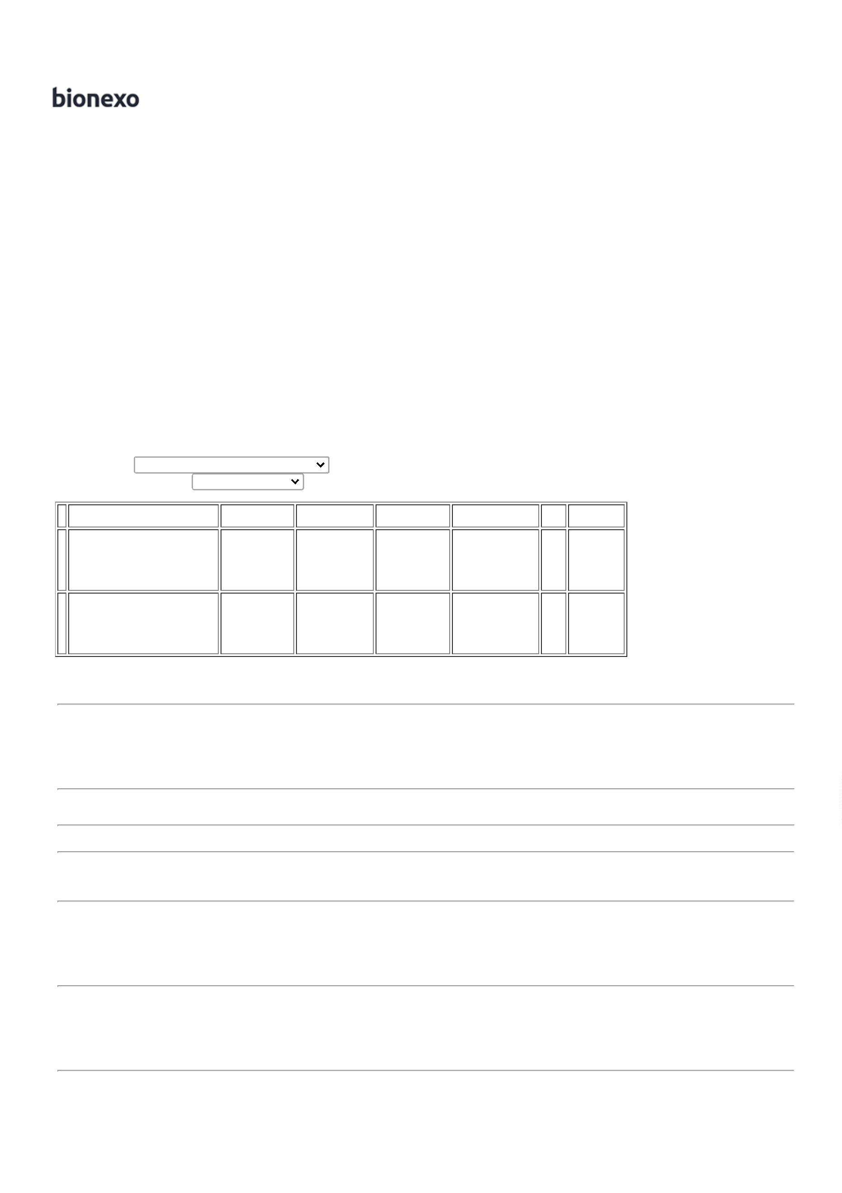

1
3/09/2023
Bionexo
ASSENCIAIS PARA A
APRESENTAÇÃO;
BOTOES ILUMINADOS;
CONTROLE DE
VOLUME E CURSOR
DO MOUSE;
ALIMENTAÇÃO: 1
PILHA AAA E
COMPARTIMENTO
PARA BATERIA DE
EMERGENCIATIMENTO
CONECTOR MACHO DE
REDE GIGABIT
ETHERNET CAT. 6 RJ-
Danielly
Evelyn
Pereira Da
Cruz
ONECTOR FEMEA
DE REDE GIGABIT
ETHERNET CAT. 6
RJ-45 ->
CONECTOR -
ONECTOR FEMEA
4
5 -> CONECTOR
Papelaria
Shalon Eireli
R$
0,0000
R$
98,0000
5
MACHO DE REDE
GIGABIT ETHERNET
U/UTP CAT. 6 RJ-45
46758
-
1
null
-
R$ 0,9800
100 Peca
13/09/2023
11:44
22 A 26 AWG EIA/TIA
5
68 C.2 ROHS ETL
ORGANIZADOR DE
CABOS PRETO EM
ESPIRAL
Danielly
Evelyn
Pereira Da
Cruz
;Star
ORGANIZADOR DE
CABOS PRETO EM
ESPIRAL
3
/4;ESPECIFICAÇÃO:
FORMATO DO
Distribuidora,
Vanguarda
não atinge
faturamento
minimo.
Papelaria
Shalon Eireli
R$
0,0000
R$
474,5000
8
52688
-
1
null
R$ 9,4900
50 Metro
ORGANIZADOR :
ESPIRAL ;
3
/4;ESPECIFICACAO
brw
-
13/09/2023
COMPRIMENTO:
1
1:44
1
9MM; DIÂMETRO:
0MM
2
SUPORTE REGULAVEL
P/ NOTEBOOK 28 X 23
CM -> PRODUTO EM
PLASTICO OU METAL
LAVAVEL, COM
DIMENSÕES 28X23X2
FECHADO E ALTURAS
REGULAVEIS. 3 0
Danielly
Evelyn
Pereira Da
Cruz
SUPORTE PARA
NOTEBOOK
CROMADO - brigfht
Papelaria
Shalon Eireli
R$
R$
R$
79,5000
9
50431
-
1
null
-
3 Unidade
26,5000 0,0000
1
3/09/2023
11:44
Total
Parcial:
R$
852,7000
1
1
58.0
60.0
Total de Itens da Cotação: 9
Total de Itens Impressos: 6
Total
Geral:
R$
4.859,0400
Clique aqui para geração de relatório completo com quebra de página
https://bionexo.bionexo.com/jsp/RelatPDC/relat_adjudica.jsp
2/2

